Most 11620 - 1
Most přes potok v obci Karlštejn
HLAVNÍ PROHLÍDKA

 

Objekt: Most ev. č. 11620 - 1 (Most přes potok v obci Karlštejn)
Okres: Beroun
Prohlídku provedla firma: PONTEX, s.r.o.
Prohlídku provedl: Komanec Petr, Ing.
Datum provedení prohlídky: 17.12.2014
Poznámka: Hlavní prohlídka byla vykonána na základě smlouvy o dílo s KSÚS Středočeského kraje. Podkladem pro vyhotovení protokolu byly údaje uvedené v mostní evidenci (BMS).
Počasí v době provádění prohlídky: Zataženo
Teplota vzduchu: 5 °C Teplota NK: 0 °C
A. ZÁKLADNÍ ÚDAJE
Číslo komunikace: 11620 Staničení km: 0,111 Ev. č. mostu: 11620 - 1
Název objektu: Most přes potok v obci Karlštejn
Staničení ve směru: Z Karlštějna do Mořiny Způsob zpřístupnění: Z komunikace.
B. POPIS ČÁSTÍ MOSTU

0.1 |  | Popis mostu je převzat z předchozí prohlídky.
1. Základy mostních podpěr a křídel
1.1 |  | Způsob založení nebyl ověřován, základy jsou nepřístupné pod úrovní terénu.
2. Mostní podpěry, křídla, čelní zdi
2.1 | Mostní podpěry | Opěry jsou masivní plné tížné, zděné z kvádrového zdiva. Na most navazují kamenná šikmá křídla vyzděná z lomového kamene.
3. Nosná konstrukce, ložiska, klouby, mostní závěry
3.1 | Nosná konstrukce | Jednopolovou nosnou konstrukci tvoří železobetonová monolitická deska.
4. Mostní svršek - vozovka, izolační systém, chodníky, římsy, kolejový svršek, zálivky
4.1 | Vozovka | Živičný kryt.
4.2 | Římsy | Římsy jsou železobetonové monolitické, 1x nadbetonované.
5. Mostní vybavení - záchytná, ochranná a revizní zařízení; dopravní značení, osvětlení, odvodňovací zařízení
5.1 | Záchytná zařízení | Na obou římsách je ocelové třímadlové zábradlí.
5.2 | Dopravní značení | Na most ě je osazeno dopravní značení omezující zatížitelnost B13=8t a E5 = 17t.
6. Cizí zařízení
6.1 | Vedení, chráničky | Podél obou stran mostu vedou chráničky inženýrských sítí. Na levé straně je to izolované potrubí a el.kabel, na pravé straně je 1x plastová chránička, 5x ocelová chránička a el. kabel. Pod nosnou konstrukcí je od opěry 1 k opěře 2 natažena plastová chránička. Na levé straně v první polovině na most navazuje konstrukce lávky vjezdu k rodinnému domu (není předmětem prohlídky).
7. Území pod mostem a přístupové cesty
7.1 | Území pod mostem | Koryto Mořinského potoka.

C. STAV A ZÁVADY ČÁSTÍ MOSTU

0.1 |  | Od doby provedení poslední HPM se stav mostu pomalu zhoršuje.
1. Základy mostních podpěr a křídel, zemní těleso
1.1 | Mostní podpěry | Nebyly zjištěny žádné závady vyplývající z poruchy založení.
2. Mostní podpěry, křídla, čelní zdi
2.1 |  | U opěry 1 je v úrovni hladiny potoka narušené spárování do hl. až 100 m, uchycen mech. Zdivo opěry 1 je lokálně porušené trhlinami v místech spár. U opěry OP1 na pravé straně lokálně vypadlý kámen. Na levé straně OP1 lokální průsaky s výluhy.
2.2 | Křídla | Kamenné opevnění u křídla na pravé straně OP2 je kompletně rozpadlé a zvětší části odplavené.
3. Nosná konstrukce
3.1 |  | Spodní líc nosné konstrukce v šířce cca 2 m od levého kraje je silně porušený podélnými trhlinami se stopami masivního aktivního zatékání, inkrustace s krápníčky. Na levém boku nosné konstrukce silná hloubková degradace betonu do hloubky 100mm, porušení četnými trhlinami. V celé ploše spodního líce desky silně odstřeluje krycí vrstva betonu, odhalená výztuž povrchově koroduje (zejména v pravé krajní části v šířce 1 m. Oslabení průřezové plochy cca 15 procent. Předchozí sanace obnažené výztuže se rozpadá. Na levé straně NK je uložena další konstrukce.
5. Vozovka, chodníky, římsy, kolejový svršek, zálivky
5.1 | Vozovka | Vozovka je navýšená do úrovně nadbetonovaných říms. Podél říms jsou drobné nečistoty a ve spáře uchycená vegetace. Ve vozovce jsou příčné trhliny.
5.2 | Římsy | Beton říms silně degraduje, porostlý mechem.
6. Izolační systém
6.1 |  | Nefunkční, do konstrukce silně zatéká.
8. Svodidla, zábradelní svodidla, zábradlí, dopravní značení a označení mostu
8.1 | Zábradlí | Zábradlí na mostě je nízké, nesplňuje ČSN. Na pravé straně jsou vodorovná madla místy mírně zdeformovaná. Pod ochranným nátěrem zábradlí povrchově koroduje.
10. Cizí zařízení na mostě
10.1 | Vedení, chráničky | Izolované potrubí na levé straně mostu je připevněno na boku nosné konstrukce v silně narušeném betonu. Ocelové chráničky na pravé straně mostu povrchově korodují.
10.2 |  | Na levé straně je na most uložená jiná konstrukce, které zvyšuje stálé zatížení (vjezd do domu).
11. Území pod mostem a přístupové cesty
11.1 | Území pod mostem | Koryto pod mostem je znečištěno sutí a kameny.

D. HODNOCENÍ PÉČE O MOST, VÝKONU BĚŽNÝCH PROHLÍDEK, KVALITY ÚDRŽBOVÝCH PRACÍ A PROVÁDĚNÝCH OPRAV, ZÁVADY MOSTNÍ EVIDENCE
Údržba mostu se provádí v rozsahu možností správce.
E. OPATŘENÍ NA ZKVALITNĚNÍ SPRÁVY OBJEKTU, NÁVRH NA ODSTRANĚNÍ ZJIŠTĚNÝCH ZÁVAD

6.periodicky
- Pravidelně čistit most od nánosů a vegetace.
3.odstranění nutno do 1 roku
- Opravit narušené opevnění mostního křídla na pravé straně za OP2.
- Opravit spárování spodní stavby a doplnit vypadlé kameny.
2.odstranění nutno do 5 let
- S minimálními investicemi za předpokladu provádění základní údržby využít zbytkovou životnost mostu a následně připravit celkovou rekonstrukci mostu.
F. ZÁZNAM O PROJEDNÁNÍ OPATŘENÍ SE SPRÁVCEM MOSTU, STANOVENÍ DRUHU ÚDRŽBY A OPRAV, STANOVENÍ ZPŮSOBU A TERMÍNU ODSTRANĚNÍ ZÁVAD, PŘÍPADNÉ NAŘÍZENÍ ZATĚŽOVACÍ ZKOUŠKY, STANOVENÍ PŘEDBĚŽNÉ CENY PRACÍ
Datum projednání :31.12.2014
Poznámka :
Výsledky HPM byly projednány s odpovědným zástupcem zadavatele.
G. ROZHODNUTÍ O ZMĚNĚ ZATÍŽITELNOSTI A KLASIFIKAČNÍHO STUPNĚ STAVU NOSNÉ KONSTRUKCE A SPODNÍ STAVBY MOSTU

Stavební stav Zatížitelnost
Spodní stavba Způsob zjištění zatížitelnosti:
Stavební stav: Koeficient stavebního stavu: N (Způsob stanovení zatížitelnosti neznámý)
V - Špatný a = 0,8
Vn = 8 t
Nosná konstrukce
Vr = 17 t
Stavební stav: Koeficient stavebního stavu:
Ve = 23 t
VI - Velmi špatný a = 0,6
R - hodnota zatížitelnosti je po redukci vzhledem ke stavu mostu

Použitelnost: III - Použitelné s výhradou Maximální nápravový tlak = 6,0 t
Stanovený termín další hlavní prohlídky: listopad 2016
V souladu s článkem 5.3.1. ČSN 73 6221 - Prohlídky mostů pozemních komunikací, případně první hlavní prohlídku po provedení rekonstrukce mostu.

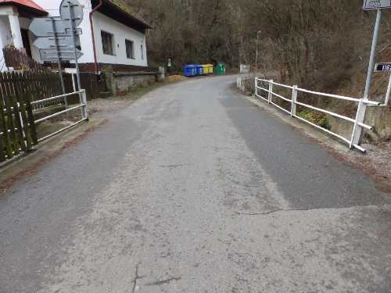 | Prostorové uspořádání na mostě. Pohled ve směru staničení.
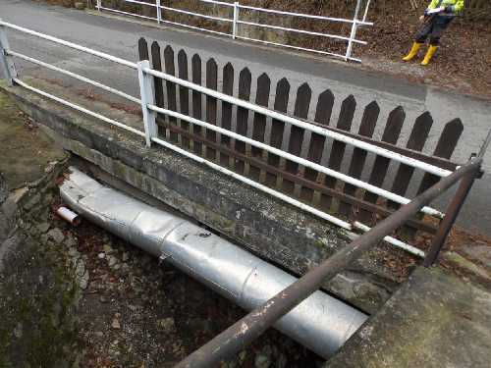 | Pohled na levou stranu mostu. Zábradlí neodpovídá ČSN.
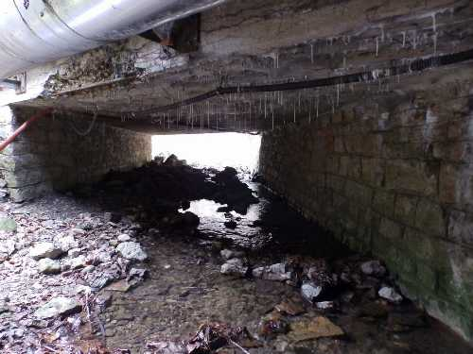 | Pohled do mostu. Nánosy kamenů v korytě potoka. Silná degradace betonu na čele NK.
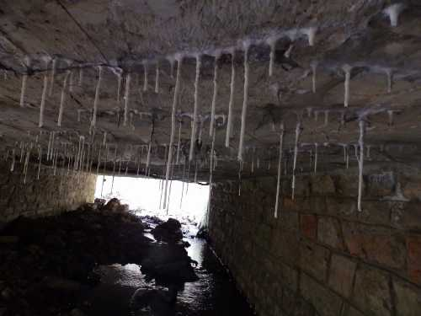 | Silné průsaky s inkrustací a krápníčky na levé straně mostu.
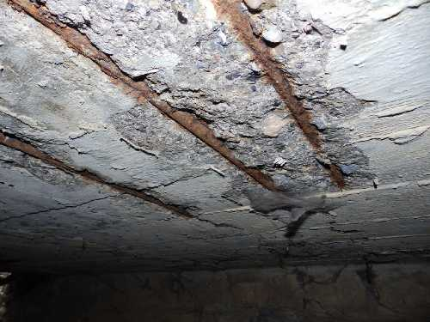 | Degradace betonu, separace krycí vrstvy, koroze odhalené výztuže na pravé straně mostu.
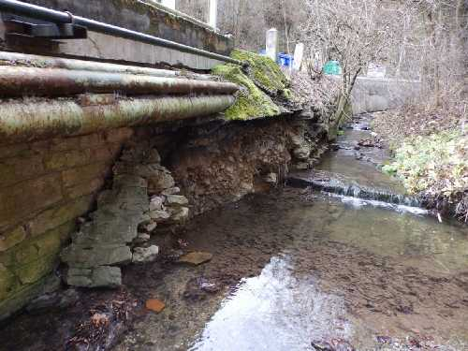 | Totální rozpad kamenného opevnění u pravého křídla OP2.
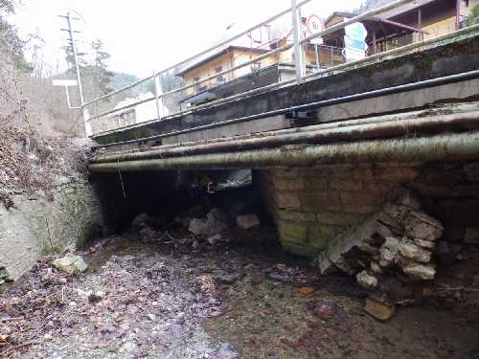 | Pohled na pravou stranu mostu.
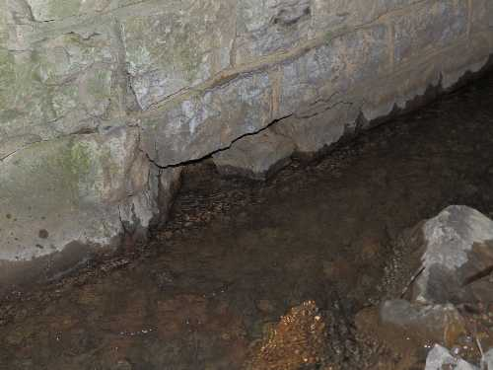 | Vypadlý kámen v OP1.
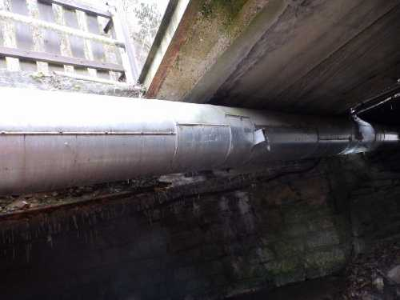 | Na levé straně NK je uložená jiná konstrukce (vjezd do domu).

